
SMOLNÍCKE

NOVINY
Ročník XVIII/Číslo 1 BEZPLATNÉ www.smolnik.sk

OBSAH :
Dianie v obci od začiatku roka 2021........................................ ..1-3
Prehľad reštaurácií a ubytovania v obci..........................................4
Otvorenie múzea ,, Príbeh medi – Smolník,,...............................5-6
MTB maratón 2021......................................................................7-8
Kam na výlet?............................................................................. 9-10
Medzinárodné cyklistické preteky okolo Slovenska.................11-12
Október- Mesiac úcty k starším......................................................13
Slávnostné otvorenie dolnej časti Geoturistického náučného chodníka..14
Beh v obci Smolník.................................................................... 15-16
Projekty.......................................................................................17-19
Služby v našej obci.....................................................................20-22
Pečieme s láskou..............................................................................23
Práce v našej obci.............................................................................25
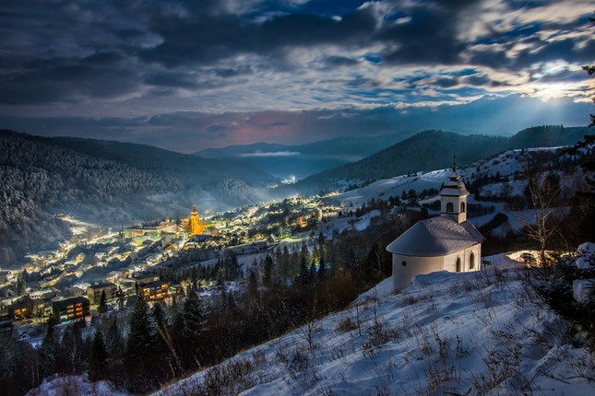
Ročník XVIII/Číslo 1 2021 BEZPLATNÉ
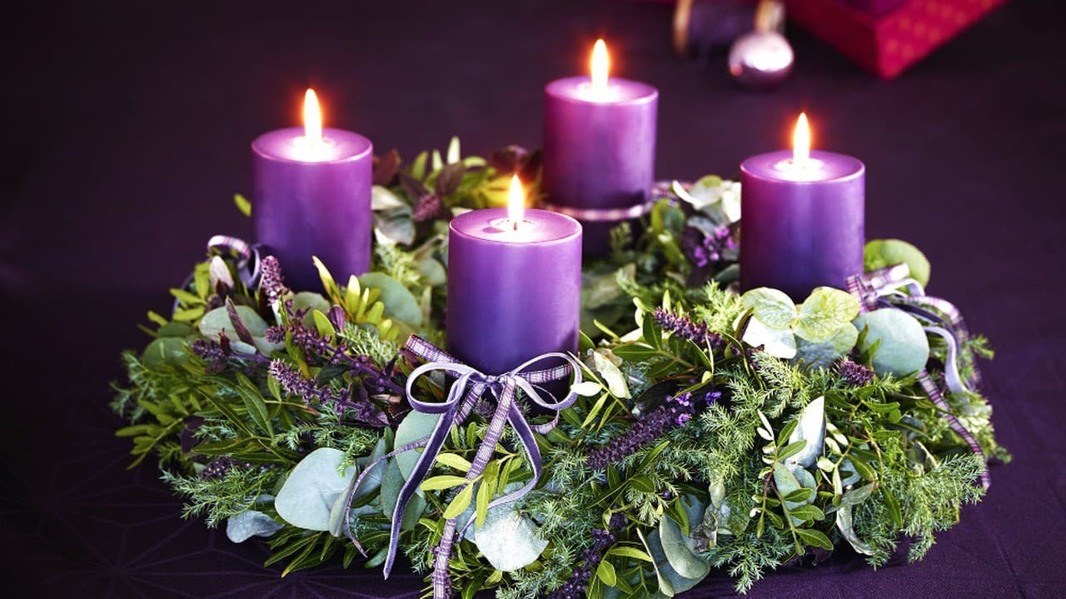
Vážení spoluobčania,
opäť sú tu Vianoce a blížiaci sa Nový rok. Mnohým z nás sa v mysli vybavia posledné Vianoce či oslavy Nového roka. Možno si v duchu povzdychneme, že tento krásny čas trvá len krátko. Áno, je to tak. Žijeme v uponáhľanom svete a aj to prepotrebné pozastavenie sa počas Vianoc bolo akési krátke, ako by to bol len predĺžený víkend, počas ktorého sme sa snažili zabudnúť na každodenné problémy, staré spory alebo sme sa v spomienkach obracali na svojich blízkych, ktorí už nie sú medzi nami.
Mnohí z nás sa pri pohľade na bezbranné Božie dieťa v jasličkách snažia zažehnať všetko zlo a nenávisť, aby sme do nového roka vstupovali s čistým štítom. Na Vianoce sme si bližší ako inokedy aj preto, lebo chceme byť blízko seba, zaspomínať si na naše detské časy pri vianočnom stromčeku, či sa v spomienkach vrátiť ku krásnym okamihom v našich životoch. Chceme si aspoň teraz pripomenúť, aké to je potešiť sa z radosti našich detí, vnúčat, ale aj dospelých.
V tomto krásnom čase sa opäť vieme tešiť aj z maličkostí a je nám dobre aj z toho, že väčšina ľudí okolo nás, naša rodina, priatelia, bližší i vzdialenejší známi, susedia majú k sebe o niečo bližšie ako inokedy. V úprimnom úsmeve, vľúdnom slove či ľudskom dotyku je veľké tajomstvo a bohatstvo. A v každom z nás to vyvoláva pocit šťastia, pohody a spolupatričnosti. Ak si teraz sľúbime, že nielen počas nastávajúcich sviatkov, ale aj v Novom roku nebudeme šetriť na dotykoch, úprimných stiskoch rúk, teplých pohľadoch a milých gestách či pohladeniach, dáme svojim blízkym a priateľom ten najkrajší darček.
Prajem Vám všetkým, vážení spoluobčania krásne prežitie vianočných sviatkov a úspešný vstup do Nového roku, všetko dobré, pevné zdravie, veľa Božieho požehnania a veľa osobných ako aj pracovných úspechov.

S pozdravom Váš starosta obce, Radoslav Dlugoš

strana 1 Smolnícke noviny 2021

Pandémia koronavírusu je neočakávaná kríza, ktorá zasiahla kvalitu našich životov. Snažíme sa už druhý rok adaptovať náš každodenný život na túto situáciu, ktorá však zároveň prispieva aj k našej dodatočnej ekonomickej, rodinnej, ale aj psychickej záťaži. Tiež zhoršuje a zväčšuje všetky existujúce spoločenské nerovnosti. Opatrenia spojené s pandémiou nám priniesli rôzne zmeny v životoch – nielen v oblasti práce, ale aj v súkromí. Epidémia COVID-19 zmenila či ovplyvnila každodennú rutinu, na ktorú sme zvyknutí: vzťahy, prácu, trávenie voľného času, nákupy, ale i tempo života. Toto obdobie pre mnohých znamenalo spomaliť “uponáhľaný" život a viacerí sa začali venovať veciam, “na ktoré nikdy nie je čas,,...
Väčšina z nás trávila čas v izolácii doma, najčastejšie zmieňovanou zmenou bola práca z domu, mnohí zotrvávali doma na OČR, dovolenke, neplatenom voľne, prípadne ako dôsledok straty zamestnania. Práve naši podnikatelia hovorili oveľa častejšie o strate svojej práce či zárobku, hoci na druhej strane ocenili trávenie viac času s rodinou.
Ľudia tiež cítili zásadné obmedzenie sociálnych kontaktov ,limitovali navštevovanie širšej rodiny, starých rodičov, stretávanie sa s priateľmi, či vôbec svoj spoločenský život a návštevy kostolov, kultúrnych podujatí či akcií.
Mnohí z nás popri vlastnej práci z domu museli pripravovať program pre deti, učiť sa s nimi, zaobstarávať domácnosť a častejšie variť - “od počítača k sporáku, učebniciam a do detskej izby…”. Súviselo to práve so zatvorenými materskými a základnými školami a záťažou, ktorá pre rodičov z toho vyplývala.
Mnohí z nás zmenili miesto práce - obydlie stalo našim domovom, pracoviskom, školou i ihriskom… Komunikácia s ľuďmi mimo domácnosti sa pritom obmedzila najmä na telefonáty či sociálne siete. Úrady sa opäť pozatvárali, mnohé nákupné centrá boli dlhšie zatvorené s výnimkou esenciálnych obchodov. Zatvorili sa brány pohostinstiev, reštaurácií či penziónov. Smolníckym podnikateľom v gastronómií sa opäť sťažila situácia tým, že svoje podniky museli pozatvárať. Vydávali jedlo len so sebou alebo sami zabezpečovali rozvoz. Reštaurácia Alžbetin dom fungovala v núdzovom režime, pripravovala obedy pre dôchodcov. V letným mesiacoch sa pomaly začali uvoľňovať mnohé opatrenia a už sme letmo dúfali,že to bude lepšie. Nastala jeseň a počty chorých začali stúpať, prešli sme na covid automat, riadili sme sa platnými nariadeniami , ale situácia sa nezlepšovala a od decembra bol vyhlásený opäť LOCKDOWN a sprísnili sa protiepidemiclé opatrenia. Opäť sa pozatvárali školy, u nás v Smolníku II.stupeň ZŠ., zatvorili sa brány kostolov, reštaurácií, otvorené zostali len esenciálne obchody. Boj s pandémiou bude ,, tvrdý oriešok,, budeme sa musieť naučiť s ňou žiť... A nezabúdajme byť k sebe a k svojmu okoliu zodpovední a ohľaduplní.
strana 2 Smolnícke noviny 2021

15. 10. 2021Tlačová konferencia mesta Krompachy za zachovanie súčasného stavu v krompašskej nemocnici

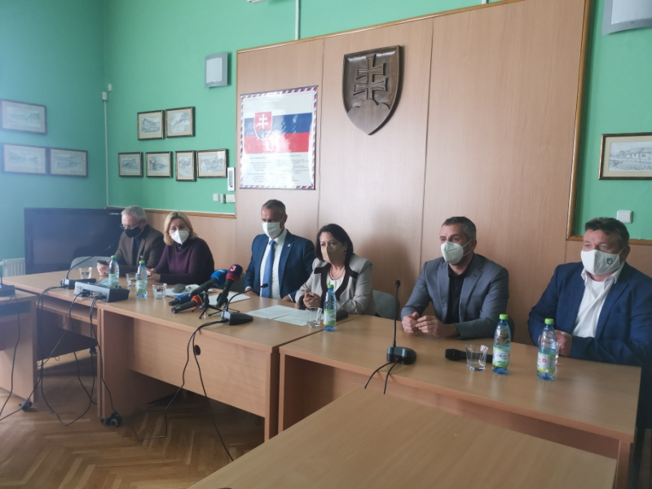Zachovanie súčasného stavu nemocnice a jej jednotlivých oddelení bolo témou tlačovej konferencie, ktorá sa uskutočnila na pôde Mestského úradu v Krompachoch.
Krompašská nemocnica sa dostala na zoznam 22 nemocníc, ktoré majú prísť o akútne lôžka. Nesúhlas so zrušením nemocničných oddelení prejavujú aj občania miest a obcí, vrátane mesta Krompachy, ktorí sa podpisujú pod Petíciu na záchranu regionálnych oddelení v nemocniciach. Doposiaľ ju podpísalo takmer štyri tisíc ľudí.
„Ako občania mesta a spádovej oblasti nemocnice platíme dane štátu, odvádzame príspevky do zdravotných poisťovní, ako iní obyvatelia Slovenskej republiky. Žiadame kompetentných, aby nezabúdali, že v okolí 22 nemocníc žijú tiež ľudia. Ak len každá nemocnica, ako tá naša, má spádovú oblasť 50-tisíc ľudí, ide tu o vyše milióna Slovákov, pätina obyvateľov SR, ktorí stratia dostupnú zdravotnícku starostlivosť, aj pracovné príležitosti. Prosím, aby sa vládni činitelia nezahrávali so zdravím a životmi ľudí. Aby všetkým ľuďom v republike boli garantované ich ústavné práva,“ zdôraznila na TK primátorka Krompách Iveta Rušinová.
Podporu zachovania krompašskej nemocnice prišli na TK vyjadriť aj zástupcovia spišských samospráv.Starosta obce Smolník (okres Gelnica) uvítal iniciatívu mesta Krompachy o záchranu nemocnice. Ako priblížil, Smolník sa nachádza na pomedzi troch okresov Spišská Nová Ves, Rožňava a Košice. Dostupnosť ľudí z tejto časti regiónu do jednotlivých nemocníc je od 30 do 50 km –
strana 3 Smolnícke noviny 2021

hodina cesty. V obci majú už vyše roka problém so zachovaním ambulancie obvodného lekára. „Neviem si predstaviť, ak by krompašská nemocnica išla o „ligu“ nižšie, ako by to bolo s dostupnou zdravotnou starostlivosťou. Verím, že tí hore budú počuť nás zdola a postavia sa k tomu zodpovedne,“ uviedol starosta Smolníka.
Starosta Margecian Igor Petrík podobnú situáciu so zrušením nemocnice zažil. Pred rokmi pri rušení nemocnice v Gelnici. „Chválabohu máme ešte nemocnicu v Krompachoch. Povedali sme si vtedy. Aj tú chcú teraz rušiť. Gelnický okres je znevýhodnený, aj tento aspekt je nutné zvážiť. Nezamestnanosť sa ešte zvýši, ak zrušia nemocnicu. Krompachy pred rokmi vrazili milióny na záchranu nemocnice. Tak by ich mal štát mestu vrátiť, ak im chce nemocnicu zrušiť,“ uviedol I. Petrík.
Podporiť krompašskú nemocnicu prišli aj primátori miest Spišské Podhradie a Spišské Vlachy. „Do Krompách som dnes išiel 25 minút a to je iba 15 km. Na ceste sú tri zátarasy, opravuje sa. Zo Smolníka to majú 50 km do SNV alebo Košíc. Ak na ceste budú zábrany dorazia nie za hodinu, ale dve. Pôrodnica v Levoči už nie je. Ľudia odtiaľ chodia rodiť do Krompách. Z Levočských vrchov budú mať čo robiť, aby do hodiny prišli aspoň do nemocnice v Spišskej Novej Vsi,“ doplnil primátor Spišského Podhradia Michal Kapusta.
„Bez tejto nemocnie si to ľudia od nás nevedia ani predstaviť. Nemocnicu si budeme brániť. Verím, že návrh na jej zrušenie neprejde,“ dodal Ľubomír Fifik primátor Spišských Vlách.
Podporu osobne vyjadrila aj starostka susedných Sloviniek Gabriela Kopnická. Sama osobne zažila situáciu spred rokov, keď sa rekonštruovala krompašská pôrodnica, ako rodičky ležali na lôžkach na chodbe pôvodnej spišskonovoveskej pôrodnice. "V krompašskej nemocnici máme špičkové vybavenie a kvalitných lekárov. Ide sa rušiť niečo, čo funguje,“ zdôraznila G. Kopnická.
TK sa zúčastnil aj člen zdravotníckeho výboru, poslanec NR SR Richard Raši. Vyjadril podporu zachovania krompašskej nemocnice, ako aj ďalších 21 nemocníc, ktoré majú byť presunuté do „nižšej ligy.“
„Rušiť sa má chirurgia, gynekológia, interná, novorodenecké, detské. To je plánovaná transformácia. Pre mňa zánik akútnych lôžok znamená zhoršenie dostupnej zdravotnej starostlivosti a zníženie jej kvality pre 60-tisíc obyvateľov. Nemocnica zamestnáva 250 ľudí, kam pôjdu, keď sa zmení na „chronickú“ nemocnicu? Nemocnica urobí viac ako 1 500 operačných výkonov. Pracujú tu poväčšine špecialisti. Iniciatíva vznikla v Bratislave od zeleného stola. Nepýtali sa ľudí z terénu,“ uviedol R. Raši.
V krompašskej nemocnici je ročne hospitalizovaných 6000 pacientov. Ambulantne ošetrených je 50-tisíc. Postavená bola pred 123 rokmi. V súčasnosti v nemocnici prebieha rozsiahla rekonštrukcia gynekologicko-pôrodníckeho oddelenia, ktoré patrí k najlepším v košickom a prešovskom regióne.
V roku 2003 mesto Krompachy prevzalo od štátu nemocnicu, ktorá za jeden rok vytvorila dlh 570-tisíc eur. Mesto vynaložilo maximálne úsilie, aby sa nemocnica zachovala a postupne tento dlh splácalo.
Nemocnica v súčasnosti poskytuje zdravotnú starostlivosť nielen pre občanov mesta Krompachy a širokého okolia, ale aj pre celý okres Gelnica a taktiež pre pacientov z okresov Levoča, Prešov a Spišská Nová Ves.
Strana 4 Smolnícke noviny 2021

Prehľad reštaurácií a ubytovania v obci

Reštaurácia Alžbetin dom
Smolník č.10
055 66 Smolník
www.smolnik.sk/denne- menu
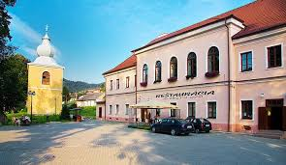
P

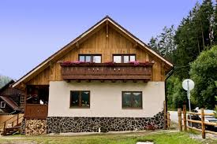
Reštaurácia u Vodnára
Smolník 389
055 66 Smolník
(pri Smolníckom tajchu)

R

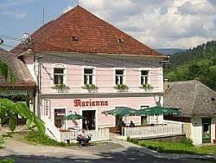

Privat MARIANNA
Námestie č. 115
055 66 Smolník
slovenskyraj.sk/Marianna+ expozícia baníctva
a miestnej histórie

2021
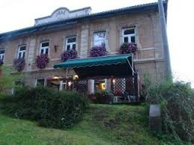

Penzión Mach
Námestie č. 144
055 66 Smolník
www.penzion-Mach.sk

strana 5 Smolnícke noviny 2021

Expozícia „Príbeh medi – Smolník“ Podzemné priestory
v objekte Alžbetin dom , Smolník

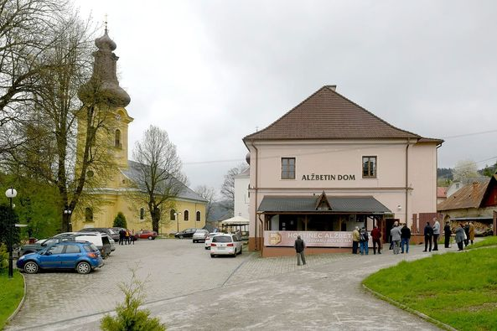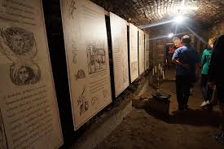

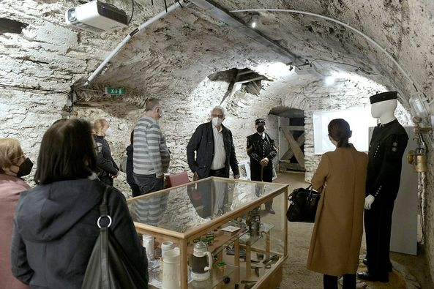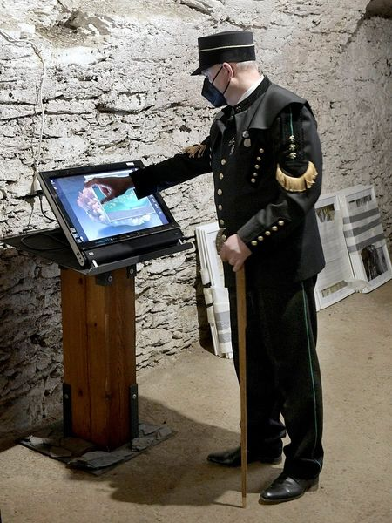

Slávnostné otvorenie múzea v Smolníku s názvom,, Príbeh medi – Smolník sa konalo 14.5.2021 v podzemných priestoroch reštaurácie Alžbetin dom.

strana 6 Smolnícke noviny 2021

Prvá etapa expozície pripravovaného v Smolníku bola realizovaná občianskym združením GeoTour s podporou KSK spolu s Košice región Turizmus- TERRA INCOGNITA v spolupráci s pani riaditeľkou JUDr. Lenkou Vargovou Juríkovou a so starostom obce Radoslavom Dlugošom a zo sponzorov. spomeňme Energogaz a.s., Lesy Smolník, s.r.o., obec Smolník, Fakulta BERG TU Košice, p.Hubert Franko – sklárstvo,
Prírodovedecká fakulta UMB Banská Bystrica, Základná škola s materskou školou Smolník, Mgr. Martin Keruľ, farnosť Smolník, a niektorí obyvatelia a chalupári Smolníka. Výstava je realizovaná v podzemných priestoroch Alžbetinho domu v centre obce. Expozícia je (zatiaľ) rozdelená do troch tematických celkov umiestnených v troch miestnostiach.

Návštevníkov vítajú digitálne prezentácie na veľkoplošnej obrazovke. Minerály sú prezentované v podobe zbierok, na obrazoch a nechýba ani holografická prezentácia kríčkovej medi zo Smolníka. Odborný výklad prezentoval Dr. Weis, oz GeoTour

Miestnosť 2 Expozícia Baníctvo V tejto časti je umiestnená kópia historickej mapy banských diel v okolí Smolníka, Spitzenbergu a Rotenbergu, zostavená smolníckym banským radcom Jozefom Gašparom Reiznerom a zhotovená banským meračom a kresličom Antonom von Steinbergom z roku 1748. Mapa obsahuje nádherné perokresby, tzv. parergy zobrazujúce nielen jednotlivé činnosti baníkov nad a pod zemou (dobývanie a triedenie rúd, vodorovnú aj zvislú banskú dopravu, umenie spekania medených rúd, proces premeny železa na meď takzvanou cementáciou v žľaboch na povrchu, banských meračov pri práci, čerpanie spodnej vody, atď.), ale aj kresbu s pohľadom na mesto Smolník s budovou Hlavného banského úradu, kostolom a ulicami...

V ďalšej časti expozície Baníctvo sú na kratších stenách premietné prezentácie a krátke filmy z dielne študentov geoturizmu na Fakulte BERG a prof. Rybára TU Košice, týkajúce sa histórie baníctva, geoturimu a banského turizmu.
Modely ložísk úžitkových nerastov sú prezentované dvoma spôsobmi: digitálnym modelom vyrobeným na PF UMB Banská Bystrica (Dr. Weis a študenti) a Fyzikálnym modelom ložiska (prof. Rybár a študenti geoturizmu F BERG TU Košice).

Smolník bol niekoľko storočí objektom záujmu alchymistov kvôli „premene“ železa na meď pomocou vitriolových (cementačných) vôd vytekajúcich z podzemia smolníckych vrchov.
Pre alchymistov to bol dôkaz možnosti trasmutácie (premeny) „nižších“ prvkov - železo,
na „vyššie“ – meď. Miestno
Expozícia v tejto časti vzbudila veľký záujem návštevníkov V roku 2021 bude expozícia priebežne doplňovaná o ďalšie exponáty vo všetkých doposiaľ prezentovaných prezentačných formách. Pribudnúť majú aj exponáty určené najmladším návštevníkom.

Expozícia je otvorená počas sobôt a nedieľ v čase od 14.00 do 17.00 hodiny.

strana 7 Smolnícke noviny 2021

MTB smolnícky maratón

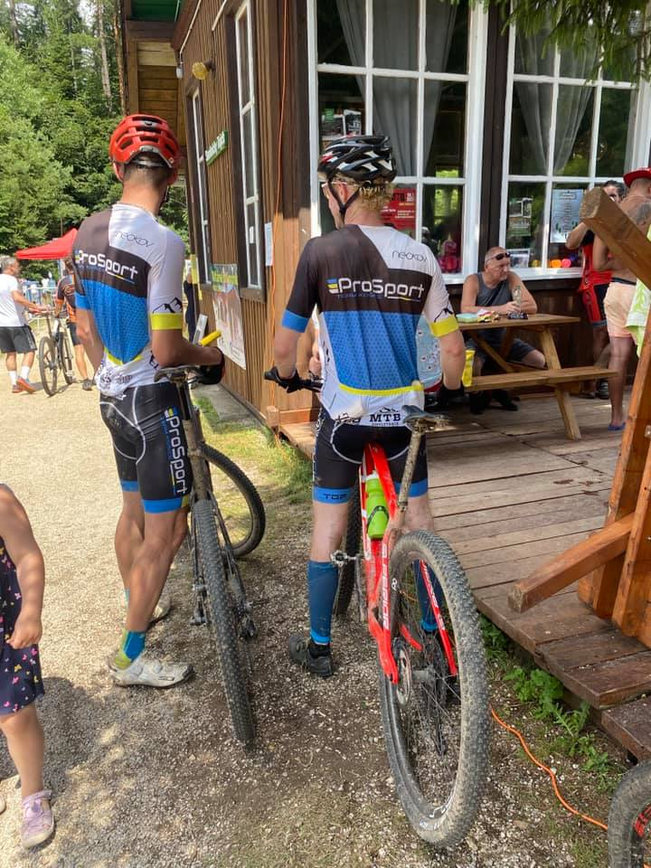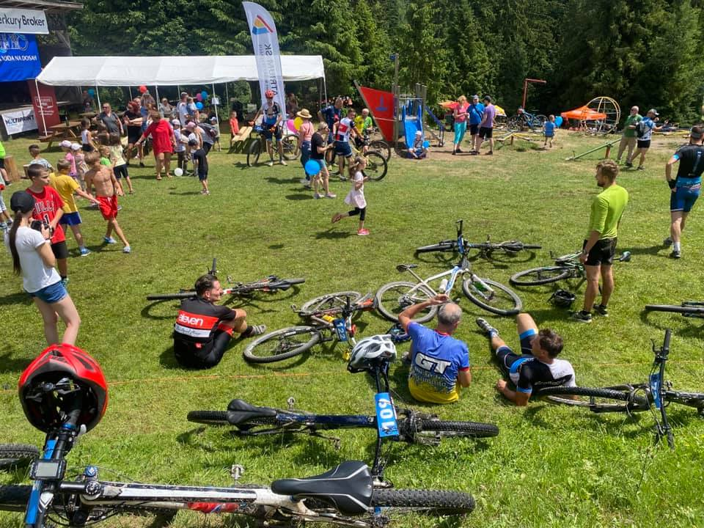
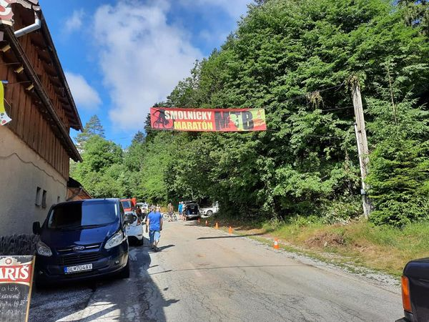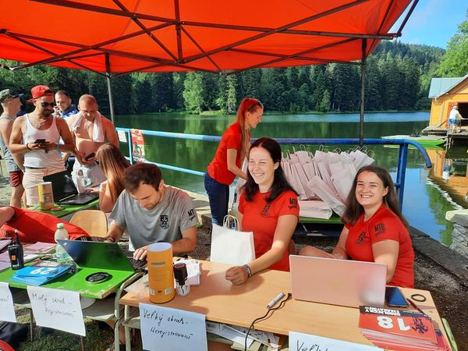

Už tradične tak ako aj po minulé roky sme 10.júla 2021 odštartovali 6.ročník MTB smolníckeho maratónu. Štartovalo sa zo Smolníckeho tajchu.
Príprava takejto organizácie je veľmi náročná, preto patrí veľké poďakovanie o.z.Východňarka, Petre Szallayovej, FK OL BANÍK Smolník, všetkým dobrovoľníkom a hasičom DHZO – Smolník.
Myšlienka organizácie SMOLNÍCKEHO MTB MARATÓNU má dlhú históriu. 1. ročník bol odštartovaný v roku 2015.
Keďže kataster Smolník patrí do najlestnatnejšieho okresu v rámci Slovenskej republiky, ponúka jedinečné horské trasy pre horskú cyklistiku Volovskými vrchmi.Každým rokom sa tešíme vyššiemu záujmu a vyššej účasti, preto tento ročník bol o čosi iný ako po ostatné roky. Hudba Vás sprevádzala po celý deň., v cieli, vás vítala
strana 8 Smolnícke noviny 2021

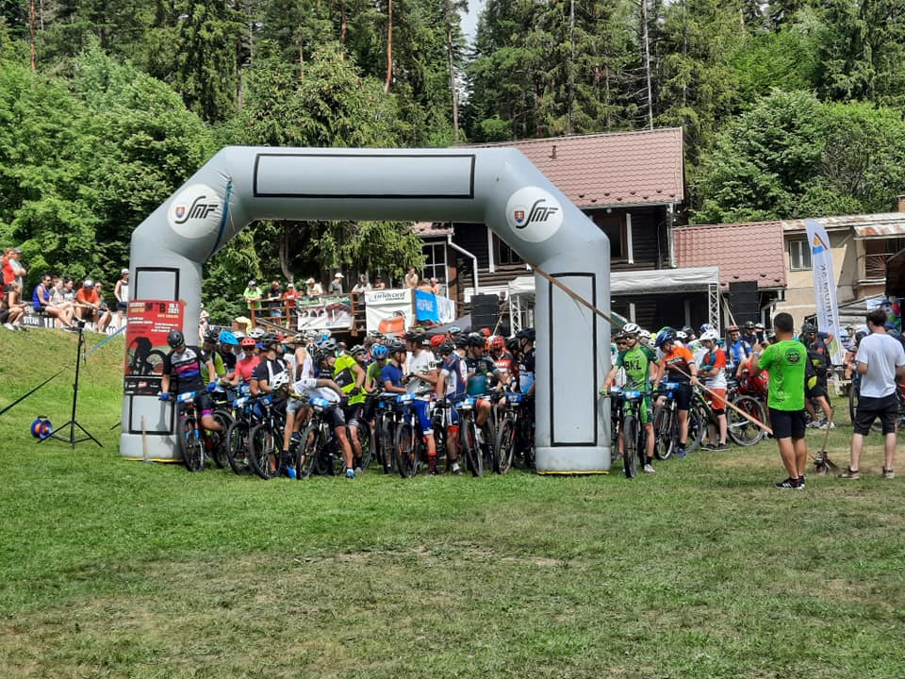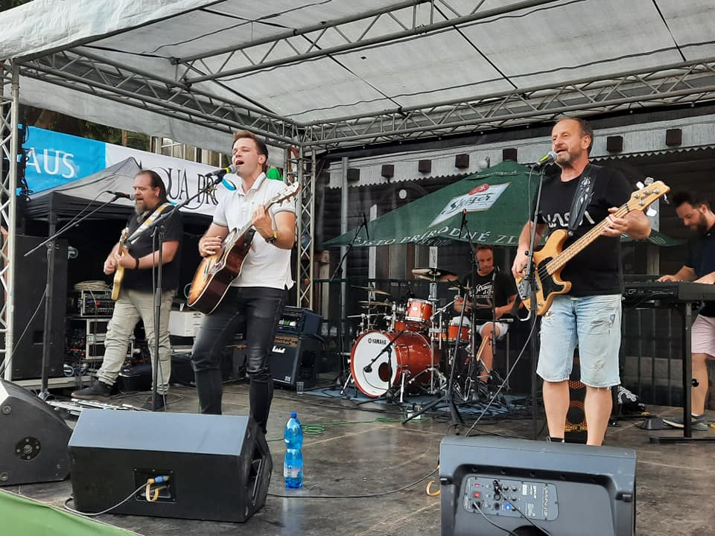

kapela Helenine oči, pop- rocková kapela Taký svet zo Spiša a v podvečerných hodinách vás zabavil Tomáš Bezdeda. Pre najmenších boli pripravené súťaže s ocenením pod záštitou Stenlyho. Vo večerných hodinách Vás zabával Dj.Stenly

Cyklisti si mali opäť možnosť vybrať z dvoch okruhov :

Malý smolníchy okruh s dĺžkou trate 20km, s výškovým profilom 676 m, s minimálnou nadmorskou výškou 584 m.n.m a s maximálnou nadmorskou výškou 984 m.n.m., zdolalo 119 pretekárov v kategórií muži, ženy a juniori. Najlepší čas bol 00:55:08.

Veľký smolnícky okruh, ktorého dĺžka trate dosahovala až 50km, s výškovým profilom 2402m, s minimálnou nadmorskou výškou 517m.n.m a s maximálnou nadmorskou výškou 1199 m.n.m Tento okruh zdolalo 42 pretekárov, s najlepším časom 2:27:19 a pre porovnanie s časom posledného pretekára, ktorý dorazil do cieľa 5:08:30.

Rozhodne bol veľký smolnícky okruh veľkou výzvou pre všetkých pretekárov. Pretekári musia disponovať enormnou vytrvalosťou, silou, technickými a taktickými zručnosťami a nadpriemernou schopnosťou koncentrácie.

Ak by ste mali záujem sa zúčastniť MTB maratónu o rok, recept pre Vás máme jednoduchý:

- Vytrvalosť trénujte dlhými a pomalými jazdami.

- Ttréning absolvujte pravideľne ,niekoľko krát do týždňa.

- Silu naberajte najskôr v posilňovni a postupne zvyšujte záťažou a neskôr počas roka na bicykli s tzv. silovými intervalmi

- Technika jazdy, ktorá zahŕňa aj techniku šliapania sa najlepšie rozvíja na trenažéri, kedy sa šľape vysokou frekvenciou pri nízkej tepovej frekvencii na ľahký prevod.

Vždy je však čo zlepšovať a posúvať ďalej, na vyššiu úroveň, o to sa budú spolu s Vami snažiť organizátori aj o rok.

strana 9 Smolnícke noviny 2021

Kam na výlet ?

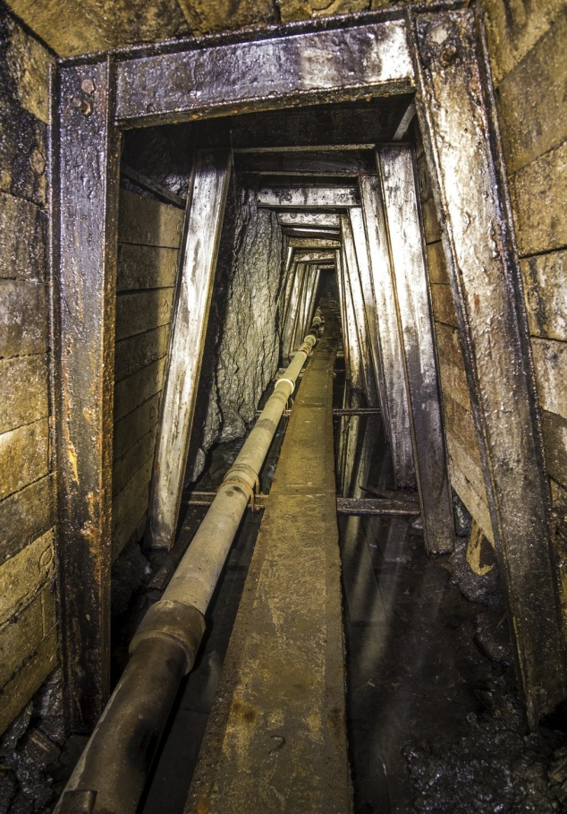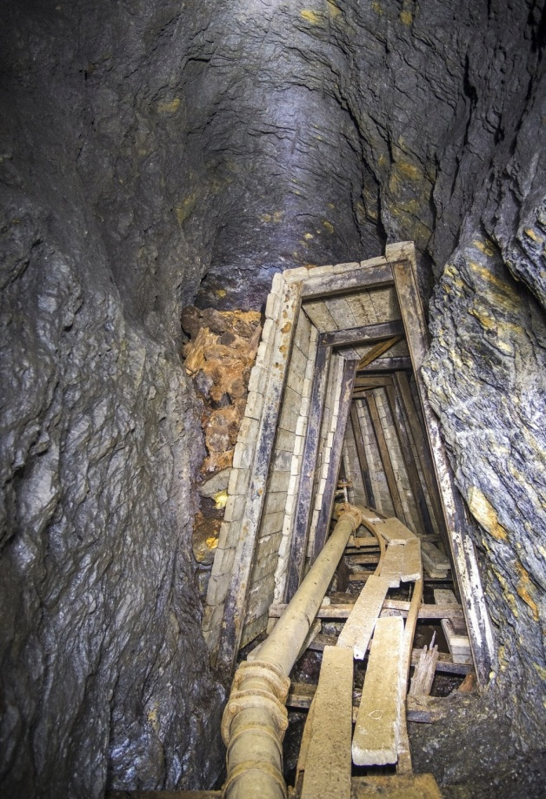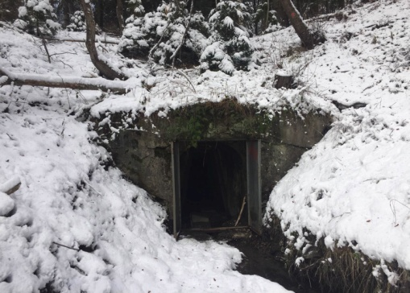

TEREZIÁNSKY TUNEL V SMOLNÍKU KOPALI 26 ROKOV
- RUČNE

Obec Smolník
Neuveriteľný nadpis, ale pravdivý! Tento tunel alebo inak Štôlňu Márie Terézie sekali baníci od roku 1768 do roku 1794.
Je dlhá 2 km, vysoká 1,9 metra (miestami 1,5 metra, v mieste stretu 6m). Je voľne prístupná.
Štôlňa bola sekaná naraz z oboch strán kopca. Že sa im podarilo stretnúť, by sme mohli nazvať na 18. storočie priam malým zázrakom. Štôlňa má podľa dostupných informácií v mieste stretu výšku až 6 metrov. Baníci teda išli presne oproti sebe, ale nie v rovnakej výške. Podľa rozprávania počuli búchanie kladív o dláta, lenže zvuk išiel zhora, na druhej strane zdola. Tak v hornej časti šachty začali kopať nadol a spojili sa.

Celou štôlňou vedie železobetónový chodník nachádzajúci sa nad hladinou vody, teda sa dá štôlňa prejsť bez namočenia do vody.

strana 10 Smolnícke noviny 2021

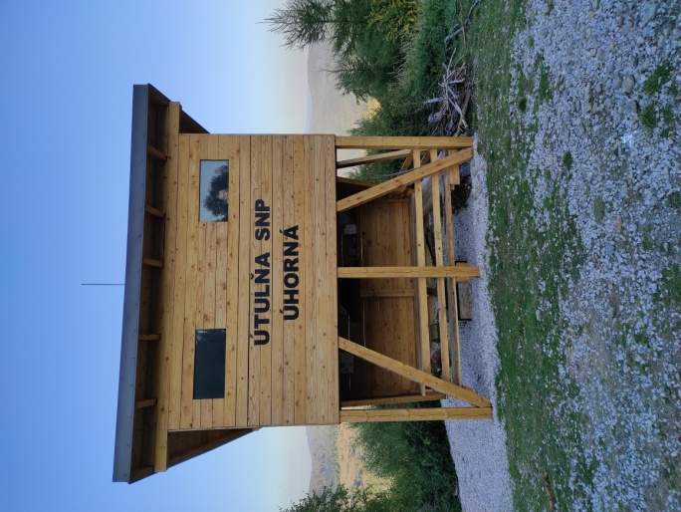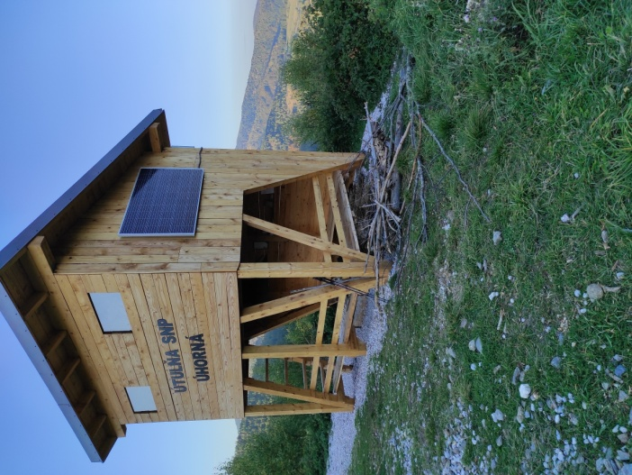

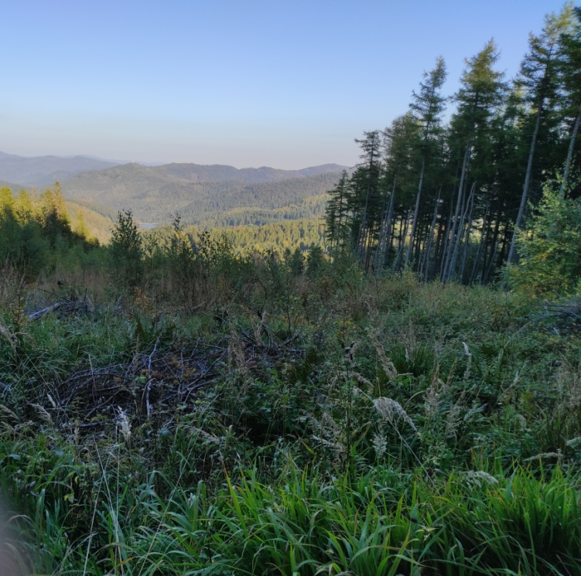

Tohto roku v máji sa sprístupnila aj nová, krásna útulňa na SNP – čku nad obcou Úhorná .
Od Úhornianskeho sedla smerom na Pipitku,
Cestou sa môžete pokochať nádhernými výhladmi a prekrásnou prírodou., ideálna prechádzka pre rodinky s deťmi.

Veľká vďaka za takýto projekt.

strana 11 Smolnícke noviny 2021

Okolo Slovenska / Tour of Slovakia

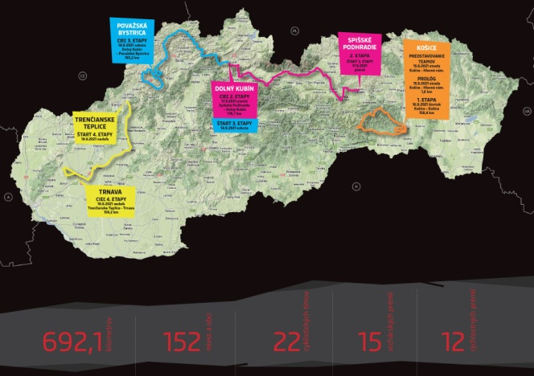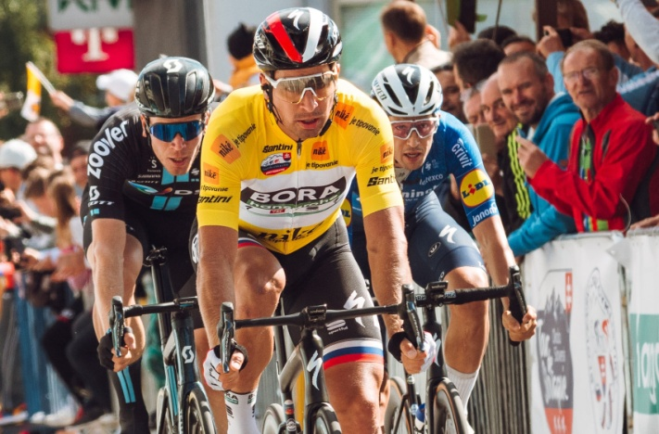

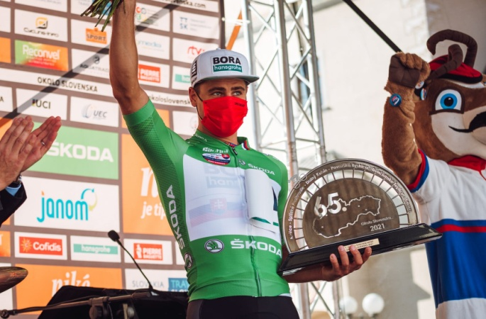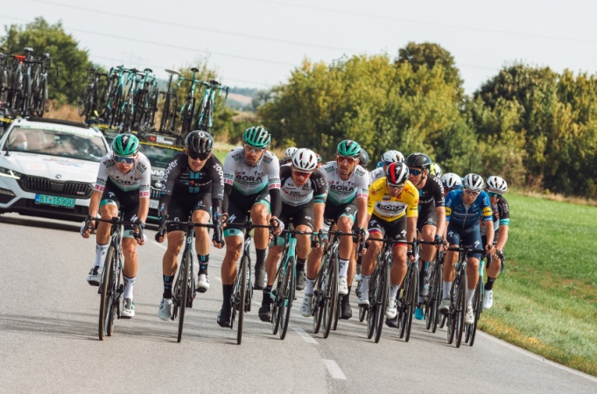

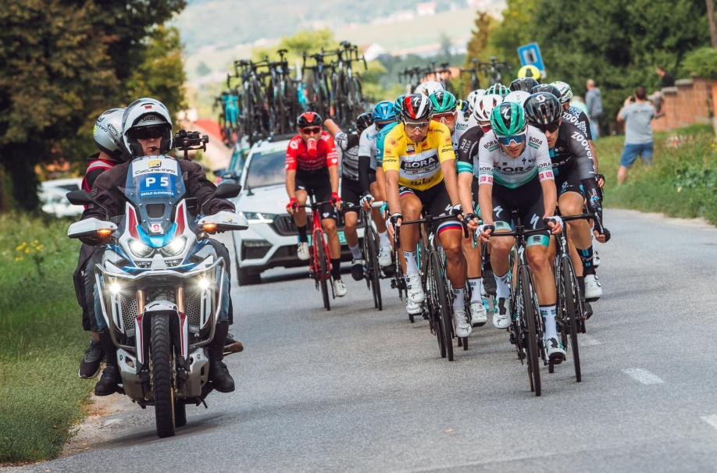

strana 12 Smolnícke noviny 2021

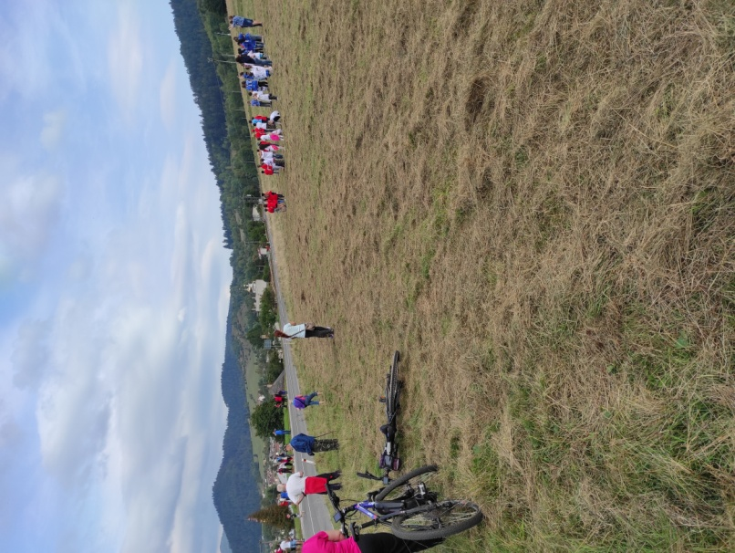
Medzinárodné cyklistické preteky okolo Slovenska dnes predstavujú najvýznamnejšie etapové meranie síl u nás. Tento rok píšu svoj 65. ročník.
Od 15. do 19.9.2021 ste na slovenských cestách mohli stretnúť medzinárodný pelotón špičkových jazdcov, a to na trase Košice - Spišské Podhradie - Dolný Kubín - Považská Bystrica - Trenčianske Teplice – Trnava

16.9.2021 o 15:32 hod. prechádzali cyklisti aj našou obcou, samozrejme, že kto mohol tak povzbudzoval nášho Petra Sagana, povzbudzovali aj naši školáci zo ZŠ. aj so zamestnancami školy v Smolníku, ktorí vytvorili živý reťazec pri prejazde cyklistov. /viď foto/

Víťaz etapy: Itamar Einhorn (Israel Start-Up Nation)
Víťaz pretekov: Peter Sagan (Bora - hansgrohe)
Víťaz bodovacej súťaže: Peter Sagan (Bora - hansgrohe)
Víťaz vrchárskej súťaže: Andrea Garosio (Bardiani - CSF - Faizané)
Najlepší jazdec U23: Idar Andersen (Uno-X Pro Cycling Team)
Najlepší Slovák: Peter Sagan (Bora - hansgrohe)
Najbojovnejší jazdec etapy: Daniel Oss (Bora - hansgrohe)
Najbojovnejší jazdec pretekov: Andrea Garosio (Bardiani - CSF - Faizané)

Úprimne blahoželáme, Petrovi Saganovi k celkovému víťazstvu
na pretekoch okolo Slovenska,, k víťazstvu v bodovacej súťaži a k dresu najlepšieho Slováka.
Srdečne ďakujeme za radosť, šťastie, adrenalín počas celých pretekov okolo Slovenska.
Ďakujeme Petrovi Saganovi, že tu s nami tento ročník bol, že sme mohli niekoľko dní zblízka vídať jeho plné nasadenie, za výsledok, ktorý urobil i za ocenenie práce organizátorov.
Veľmi radi ho privítame i na budúci rok.
strana 13 Smolnícke noviny 2021

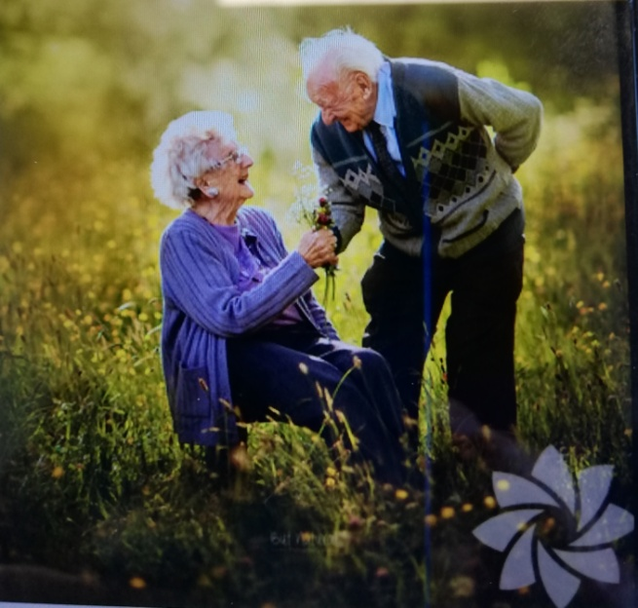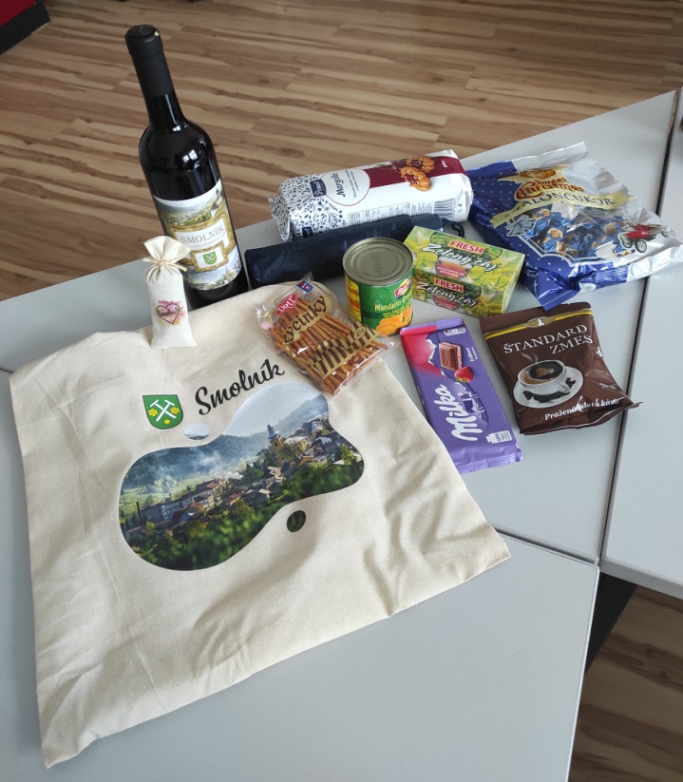

Mesiac október je tradične venovaný našim seniorom.
Tak ako aj po minulé roky, tak aj tento rok sme doručili našim
milým seniorom krásne balíčky do ich domácností, venované
s láskou a s úctou.

,,Človek je krásny nielen vtedy, keď má pružný krok.
Človek je krásny podľa múdrostí, čo zračí sa mu v oku,
podľa vrások a bielych vlasov, podľa slov, keď ponára sa v hovore
s deťmi do rokov,, keď aj on bol mladý.
Človek je krásny vtedy, keď ho majú ľudia radi.“

Nech Boh požehná roky, ktoré máte pred sebou,
prežite ich v zdraví, obklopení láskou, úctou
a pozornosťou svojich najbližších.

strana 14 Smolnícke noviny 2021

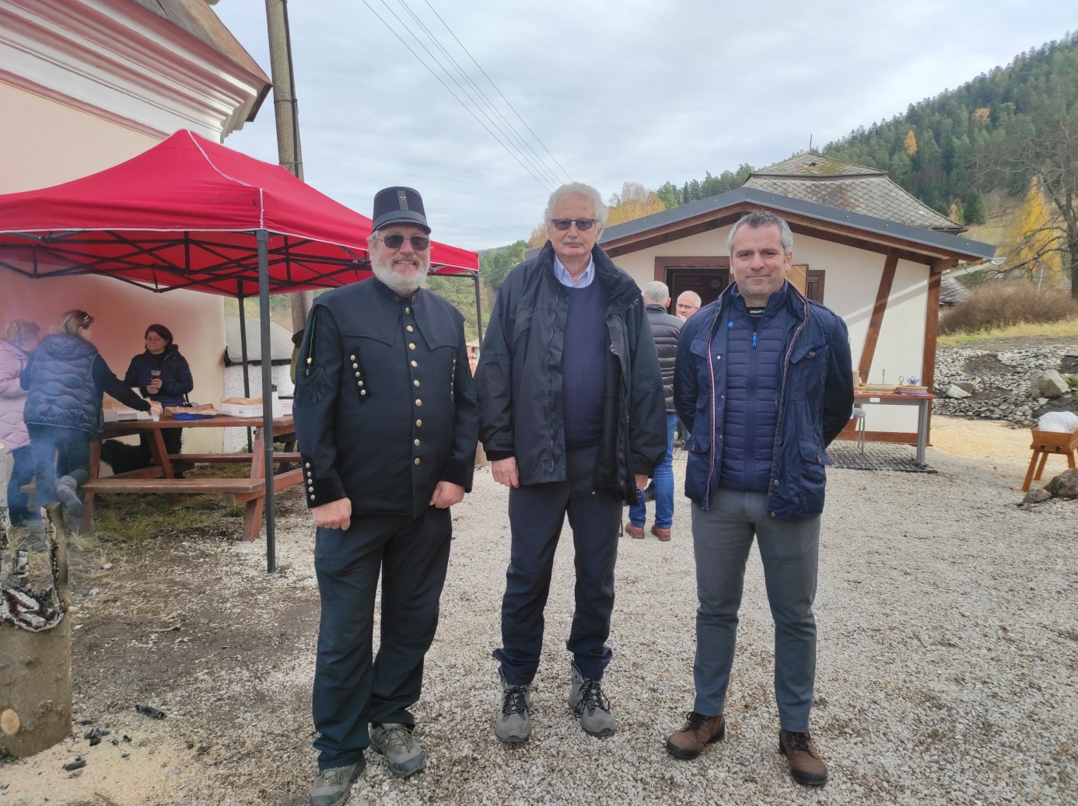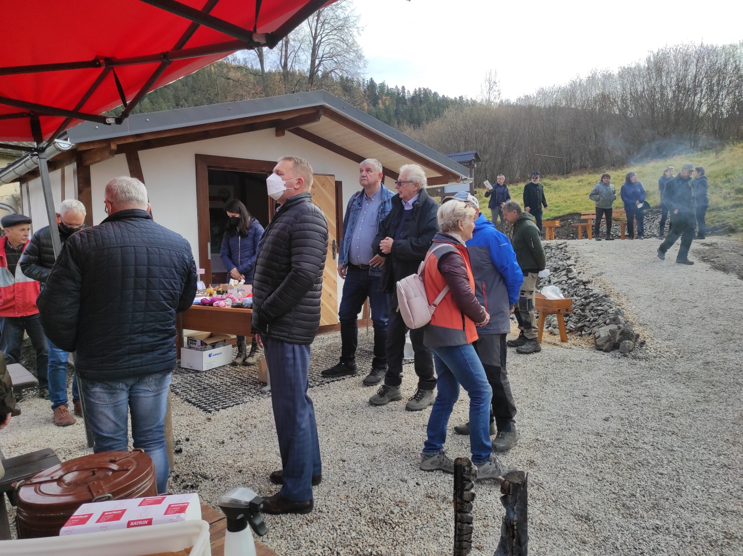
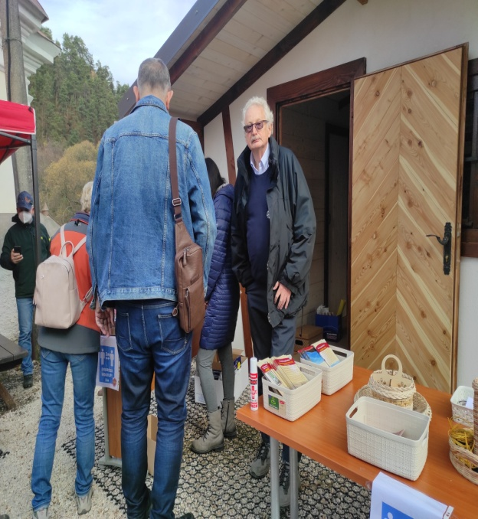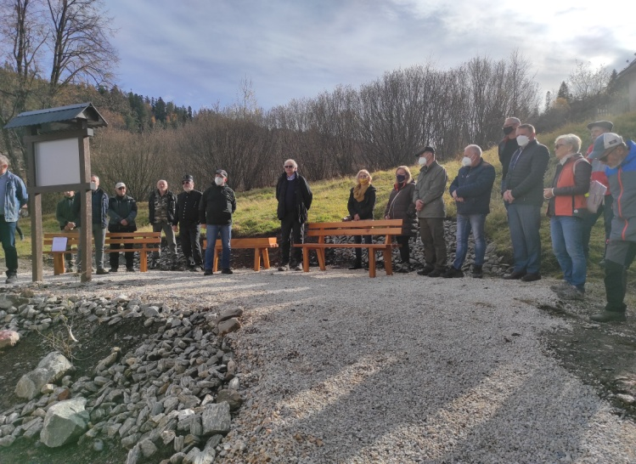

Aj takýmto spôsobom sa naše bývalé kráľovské slobodné mestečko zviditeľňuje.
5.11.2021 sme v spolupráci s občianskym združením GEO TOUR
na čele s pánom profesorom Pavlom Rybárom, s finančnou podporou Košického samosprávneho kraja, podporený Terrou Incognitou a starostom obce Smolník ,Radoslavom Dlugošom ,slávnostne otvorili dolnú časť Geoturistického náučného chodníka spojenú s prehliadkou dolnej štôlne.
Súčasťou otvorenia Geoturistického náučného chodníka bol aj príhovor pána starostu obce, Radoslava Dlugoša a hostí podujatia.
Pripravená bola pre Vás aj prezentáciu výrobkov a spomienkových predmetov zo Smolníka a okolia pod názvom,, Smolnícke regionálne trhy,,

Veľká vďaka všetkým, ktorí nám pomáhajú oživovať a zviditeľňovať naše krásne mestečko.
Strana 15 Smolnícke noviny 2021

Horský beh Smolník
VII.ročník krosového behu
sa konal 13.11.2021 o 10,00 hod., z námestia v Smolníku

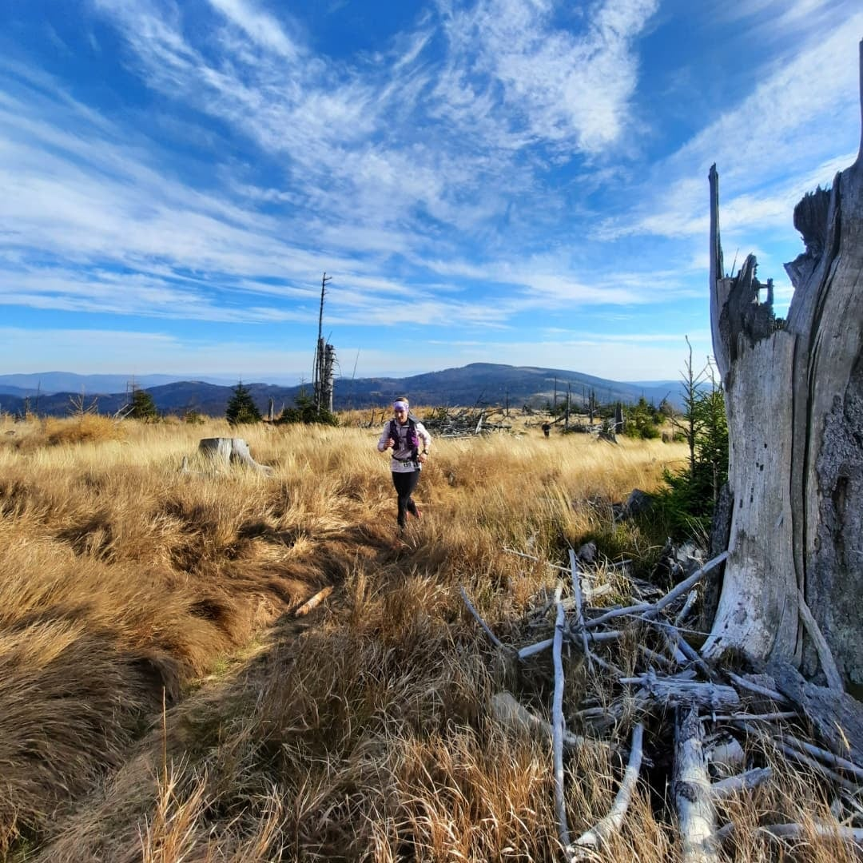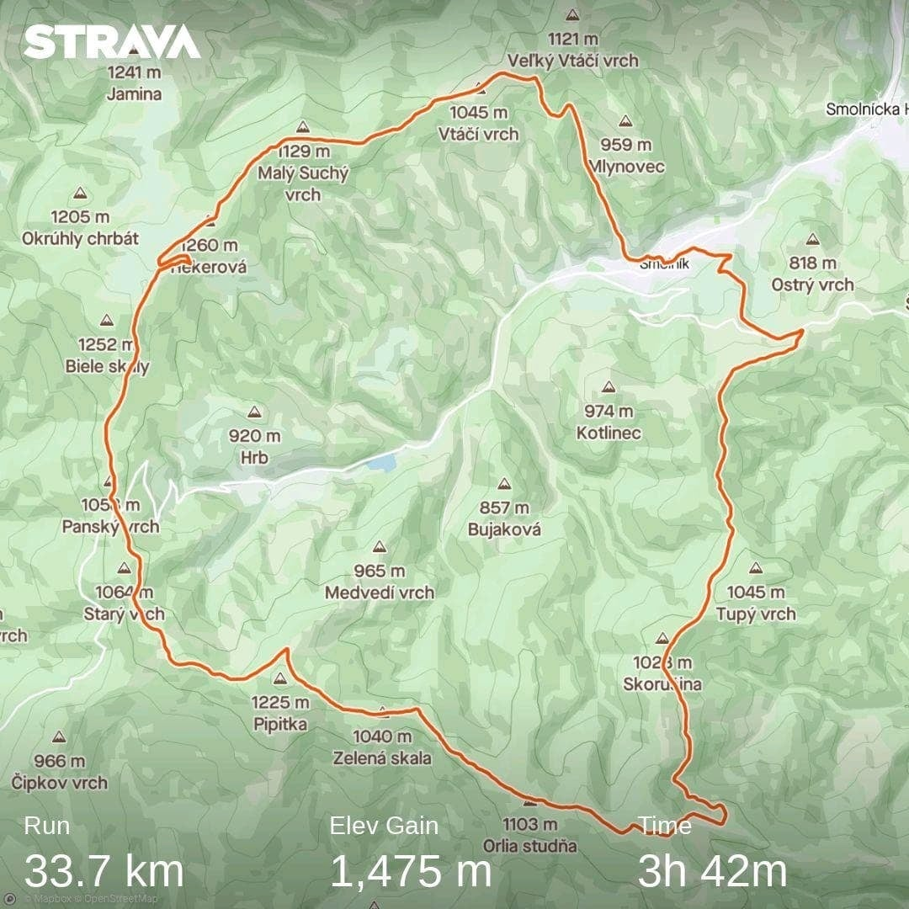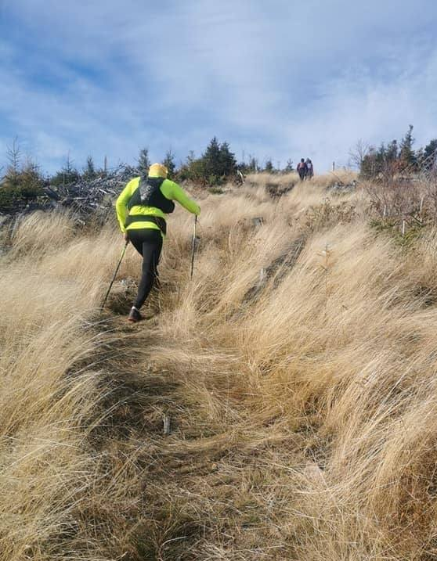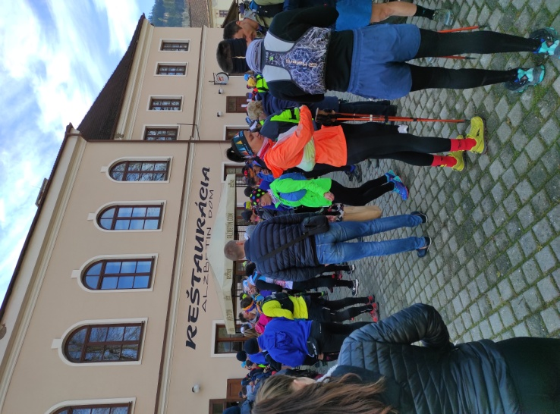

strana 16 Smolnícke noviny

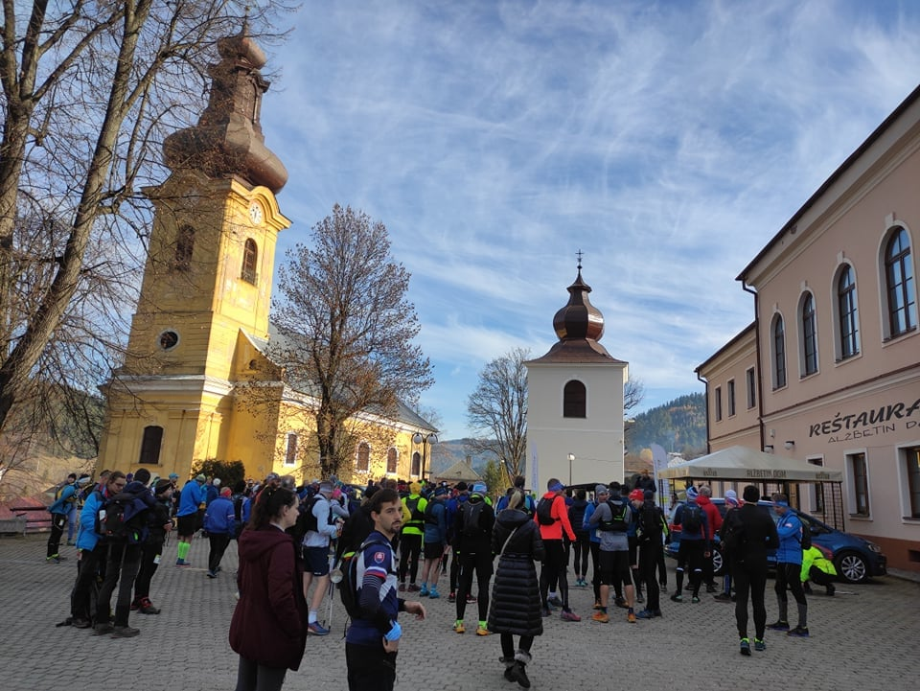
33 kilometrov prenádhernou prírodou, v skvelom novembrovom počasí si doprialo v sobotu , 13.11.2021 v Smolníku a okolí viac ako 150 bežcov !!!
Takýto beh nám veru môžu závidieť široko ďaleko .
Túžba pretekať, tak ako pred pandémiou bola veľká, a tak sa organizátori v spolupráci s občianským združením Vitalcity Košice pripravili preteky reálne pre zaočkovaných bežcov 13.11.2021 so štartom o 10,00 hod. z námestia v Smolníku, tak ako aj po iné roky. Pre všetkých ostatných bol pripravený od 14.11. do 24.11.2021 virtuálny formát, ktorý bol hodnotený samostatne.
Súčasťou pretekov zvykla byť aj krátka, 10 km trať, tú však kvôli pandémií už po 2.krát neuskutočnili.
Bežecká trať prechádzala geomorfologickými podcelkami Volovských vrchov Pipitka a Zlatý stôl, resp.hrebeňom obkolesujúcim dolinu Smolníckeho potoka. Nástup na hlavný hrebeň bol rovnomerne rozložený, s miernym stúpaním až po Osadník (1186m.n.m). Pred niekoľkými rokmi bola oblasť okolo Osadníka preznačkovaná z dôvodu lesnej kalamity na juhovýchodnú stranu masívu, kde turistický chodník, v krátkom úseku prechádza okrajom NP Slovenský kras.
Za Osadníkom sa červená turistická značka dostáva opäť na hlavný hrebeň Volovských vrchov, prechádza tesne popod vrchol Pipitky, podľa ktorej je pomenovaný geomorfologický podcelok. Trať pokračovala hlavným hrebeňom až po Biele skaly (1252 m.n.m), kde ďalej pokračovala rázsochou Hekerovej. Vrchol Hekerovej( 1260m.n.m ) bol najvyšším bodom trasy a zároveň miestom, z kadiaľ začínalo postupné klesanie až do obce Smolník, s výnimkou malého stúpania na Vtáčí vrch (1045 m.n.m).
Z celého hrebeňa sú nádherné výhľady na Košickú kotlinu, Rožňavskú kotlinu, Slanské vrchy, planiny NP Slovenský kras, Poľanu, Nízke Tatry, Vysoké Tatry, Skalisko, Stolicu a Zlatý stôl. Oblasť medzi Bielymi skalami a Hekerovou má hôľnatý charakter s porastom kosodreviny, typický pre vysokohorské oblasti. Bežecká trať bola stredne náročná, rýchla s primeraným, dobre rozloženým prevýšením.
Najlepší čas u mužov bol 2 :43:09 a u žien 3:11:38, posledný čas u mužov 6:51:41 a u žien 6:04:57.
Všetkým blahoželáme
Veľké poďakovanie za prípravu a pomoc s organizáciou patrí FK OL BANÍK Smolník, obci Smolník, Lesom Smolník s.r.o., personálu z Alžbetinho domu a všetkým dobrovoľníkom.
strana 17 Smolnícke noviny 2021

Projekty

Projekt ,,Voľný čas na Jazere Smolník,,

Obec Smolník za podpory vypracovania projektu členov ,,OZ,, FK OL BANÍK Smolník
a vďaka finančnej podpore Košického samosprávneho kraja, Košice Región Turizmus, Terra Incognita zrealizovala projekt Voľný čas na Jazere Smolník.
Finančná podpora z KSK na spomínaný projekt predstavovala sumu 10 000,00 EUR.
Spolufinancovanie z rozpočtu obce Smolník bolo 1 387,00 EUR.
Cieľom projektu bolo prispieť k zlepšeniu športovo - spoločenských aktivít. Spojiť pohyb
s prírodou, poskytnúť relax, oddych
v príjemnom prostredí.
Realizáciou projektu sa dosiahlo vybudovanie volejbalového plážového ihriska
a pre najmenších vybudovanie detského ihriska
so šmýkačkami a hojdačkami, vybudovanie oddychovej zóny.

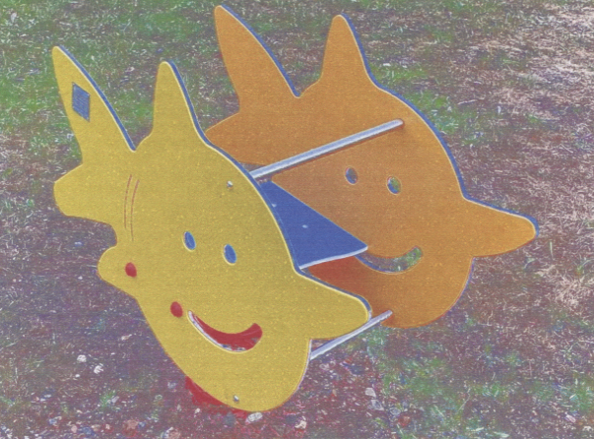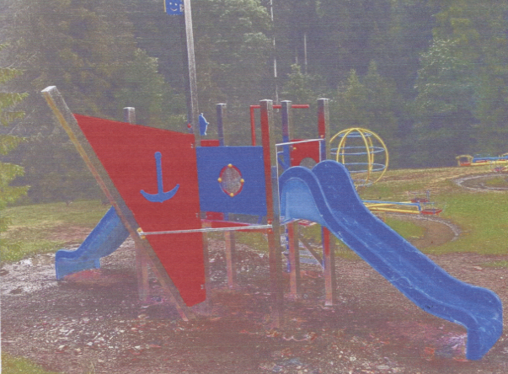

Strana 18 Smolnícke noviny 2021

Projekty ,,Rekonštrukcia a modernizácia hasičskej zbrojnice v obci Smolník,,
vo výške 28. 500 € z DPO Bratislava.
Získali sme hasičské auto CAS 15 IVECO DAILY pre DHZO

a projekt,, Bezbariérový prístup,, ( schodisková plošina pre imobilných )
vo výške 14. 718 € sú už zrealizované.

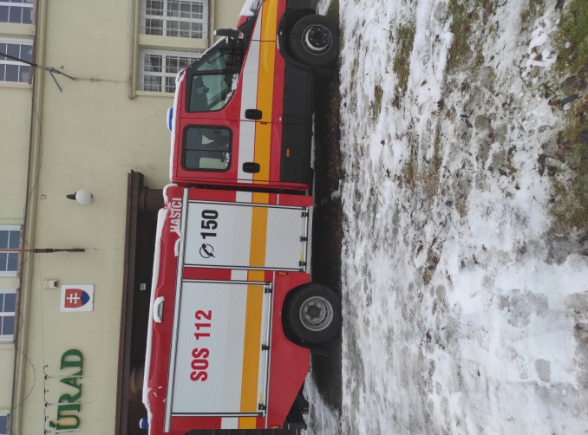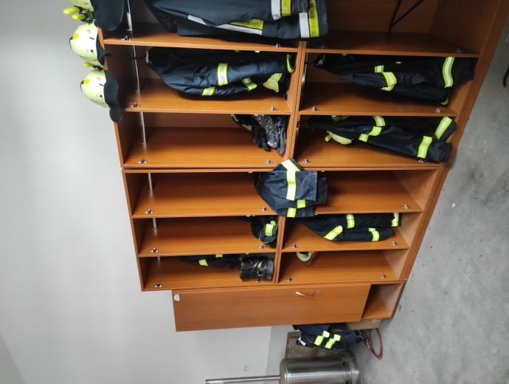

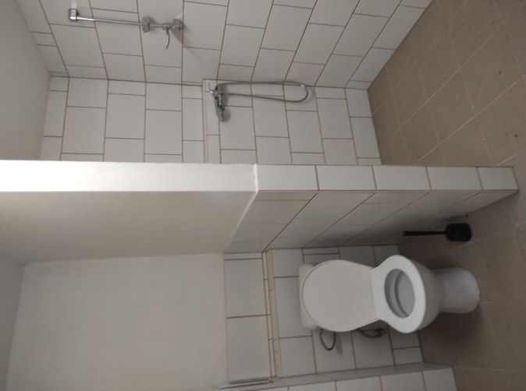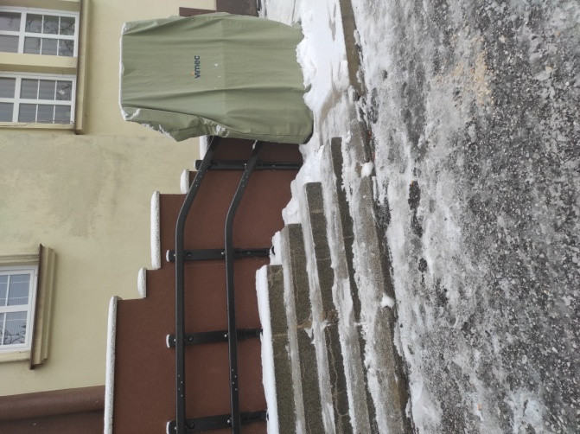

strana 19 Smolnícke noviny 2021

ďalšie projekty :
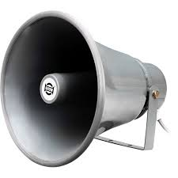

projekt ,, VVS – Smolník ( tzv. obecný rozhlas)
160 000 EUR, začiatok realizácie január 2022

projekt ,, Obnova duchovnej cesty,,
Grant podaný na VÚC- ke, 5 720 EUR
( imobiliár, lavičky, oddychová zóna, altánok, tabule)

MAS- Hnilec – FK OL BANÍK Smolník- grant o 9- miestny autobus
30 000 EUR ( zvážanie pacientov na vyšetrenie, zvážanie žiakov ZŠ + MŠ na krúžky
a tréningy)

MŽP SR- grant Zberný dvor.............. 30 000 EUR
Kompostovisko........150 000 EUR
( traktor, drvič.odpadu, zariadenie kompostoviska, kontajnér na nebezpečný odpad
+ príslušenstvo )

ENVIROFOND – Operačný program : Zlepšenie kvality ovzdušia pre miestne a verejné priestranstvo
200 000EUR (multifunkčné auto- posyp, nakladacia + výsypná korba + adaptéry

ZŠ + MŠ- projekt ,, Čítame radi,,
800 EUR ( nákup beletrie )

ZŠ + MŠ – 4 000 EUR ( nákup varný kotol, umývačka riadu, chladnička )

Alžbetin dom – požiadaný grant 10 000 EUR ( nákup vybavenia interiéru, stoly, stoličky, nábytok)

MAS Hnilec – rekonštrukcia obecných ciest – časť námestia, 50 000 EUR

ÚPSVa R – SNV – projekt ,, Cesta na trh práce,,
zabezpečili sme na určité obdobie prácu 4 občanom Smolníka
strana 20 Smolnícke noviny 2021

Služby v našej obci



Starosta obce ,
intenzívne pracuje aj so zamestnancami obecného úradu
a spoločne aj s MUDr. Holkom už vyše roka a pol na zabezpečení zdravotnej starostlivosti vo forme všeobecného lekára v našej obci. Je to obrovský problém nielen Smolníka, ale celoslovenský, kde v tomto čase v Košickom samosprávnom kraji chýba cca 42 všeobecných lekárov a pediatrov a na SVK 600 lekárov.
Ambulancia všeobecného lekára je nachystaná v budove Obecného úradu v Smolníku, v tomto čase sa musia zosynchronizovať technické údaje elektronizácie obce versus budúci lekár.
Prísľub v bližšej budúcnosti máme o vykonávanie ambulantného ošetrenia, lež v tejto náročnej dobe je to zdĺhavejšie. Musíme byť ešte nejaký čas trpezliví, starostovi veľmi záleží, aby tu pre nás všetkých lekár bol.

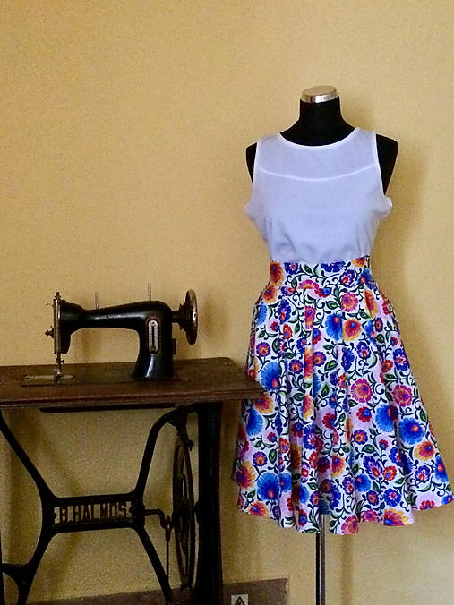

Krajčírstvo-odevná výroba
Emília Hviščová
Smolník 530
055 66 Smolník
t.č.0902/515 307

Otváracie hodiny
Pon.: 7,30 – 14,00 hod.
Utor.:7,30 – 14,00 hod.
Stre.: 7,30 – 14,00 hod.
Štvrt.:7,30 – 14,00 hod.
Pia.: 7,30 – 14,00 hod.
Sob.: Zatvorené
Ned.: Zatvorené

strana 21 Smolnícke noviny 2021

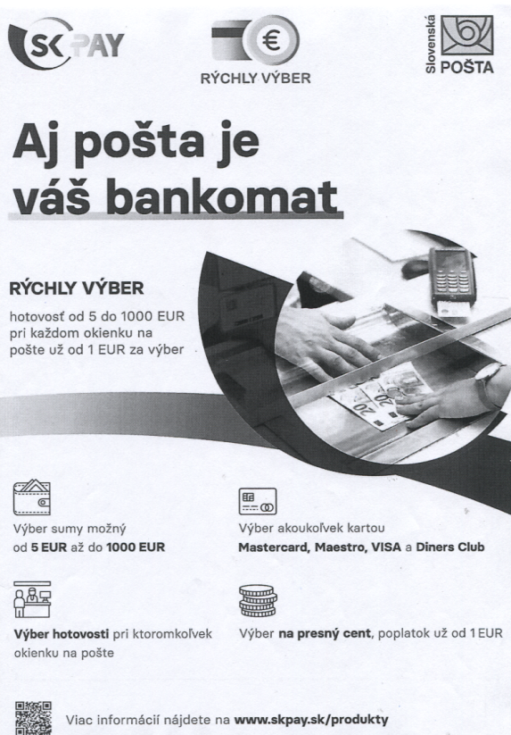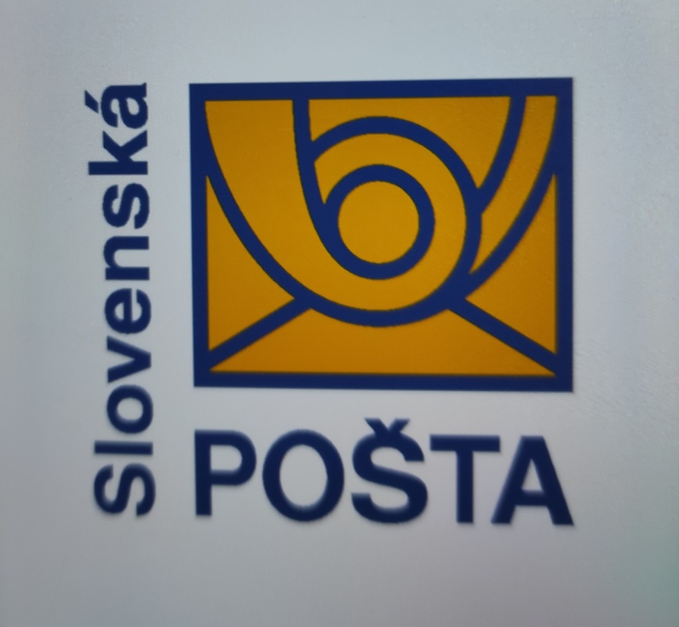

Pošta Smolník oznamuje, že od 1.12.2021 budú otváracie hodiny
na pošte nasledovné :

hodiny pre verejnosť s platnosťou od 1.12.2021 :

Pondelok, utorok, štvrtok, piatok : 8,15- 12,30hod. 13,00- 15,30 hod.
Streda : 8,15- 12,30 hod. 14,15- 17,00 hod.
Sobota, nedeľa : zatvorené

dočasné hodiny pre verejnosť od 1.12.2021 :

Pondelok, utorok, štvrtok : 8,15- 12,30 hod. 13,00-15,30 hod.
Streda, piatok : 8,15- 12,30 hod. 14,15- 17,00 hod.
Sobota, nedeľa : zatvorené

Dôvodom zmeny hodín pre verejnosť je požiadavka Obce Smolnícka Huta na dočasné predĺženie hodín pre verejnosť v poobedňajších hodinách (streda a piatok) po dobu 3 mesiacov po zrušení Pošty Smolnícka Huta v tejto obci.

strana 22 Smolnícke noviny 2021

Podnikatelia v NAŠEJ obci

POTRAVINY

Kollár
Mach
Gábrik

Franko Hubert
Drevodom SPIŠ
Schmidt Marián

STOLÁRSTVO

Gallov Norbert
Franko Štefan
Franko Ján

FIRMY

strana 23 Smolnícke noviny 2021

PEČIEME S LÁSKOU : Vianočné Milka čokoládové koliečka

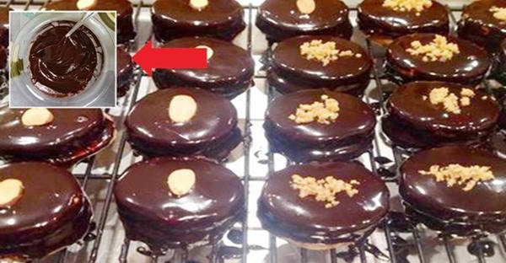

Budeme potrebovať nasledovné ingrediencie:
Na cesto budeme potrebovať:
- 300 g hladkej múky
- 250g masla
- 150 g práškového cukru
- 1 vajce
- štipka citrónovej kôry
- 1 lyžica kakaa
Plnka: . . 150 g čokolády /biela, mliečna, tmavá/Milka . 200 g masla . 1 lyžica práškového cukru . 3 lyžica rumu
zdobenie-poleva – 100 gramov čokolády na varenie – 3 lyžica bieleho cukru – 3 lyžica vody
Takto budeme v recepte postupovať : 1. Zo surovín vypracujeme cesto, ktoré necháme v chladničke odpočinúť/ minimálne 4 hodiny 2. Potom jednoducho vyvaľkáme plát s hrúbkou 3 mm a vykrajujeme kolieska. Pečieme na 160 ° C cca 10 min (každá rúra je iná). 3. Na lahodnú plnku maslo vymiešame s cukrom, pridáme rum a nastrúhanú čokoládu 4. Kolieska zlepíme náplňou a celé namočíme do polevy. Máme hotovo. Prajeme Vám dobrú chuť.
strana 24 Smolnícke noviny 2021

AKO SPRÁVNE TRIEDIŤ ODPAD?



Ak správne triedime, svet je krajší!
Majte na pamäti nasledovné pravidlá a informujte o nich aj svojich občanov:
- Snažte sa odpad netvoriť vôbec.
- Zálohované obaly nepatria do koša, vráťte ich do predajne.
- Dodržiavajte farebnú abecedu triedenia: sklu patrí zelená, papieru modrá, plastu žltá, kovu červená a nápojovým kartónom oranžová farba. Napovie Vám aj označenie na obale:


- Riaďte sa pravidlami triedenia svojej obce. ​​Len vytriedený odpad sa dá zhodnotiť a recyklovať.
- Trieďte odpad, oplatí sa to. Za vytriedený odpad občan neplatí, jeho zber hradia výrobcovia prostredníctvom OZV ENVI - PAK.
- Obal označený ochrannou známkou ZELENÝ BOD patrí do triedeného zberu.

strana 25 Smolnícke noviny 2021

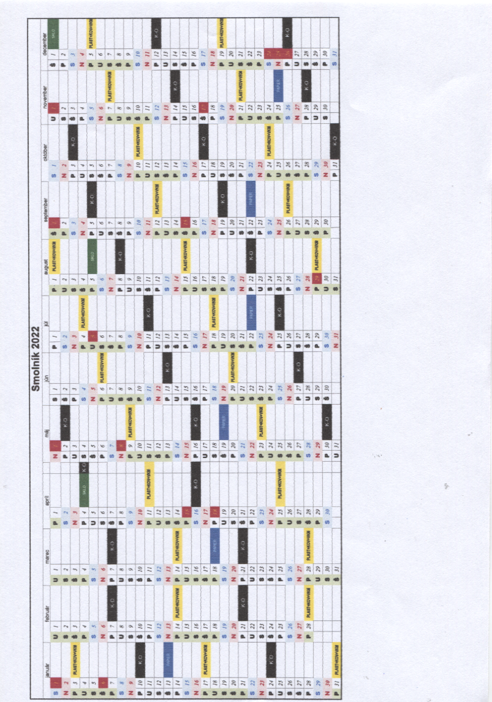

Strana 26 Smolnícke noviny 2021
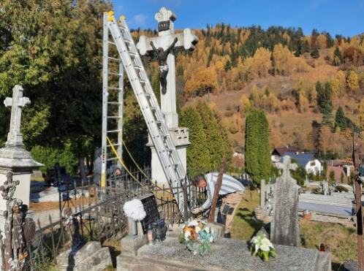
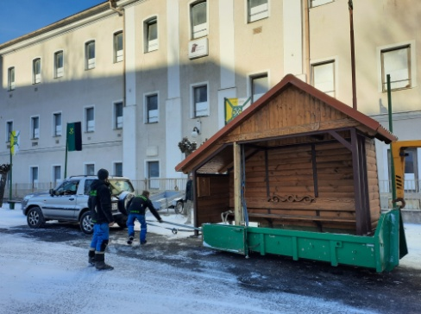
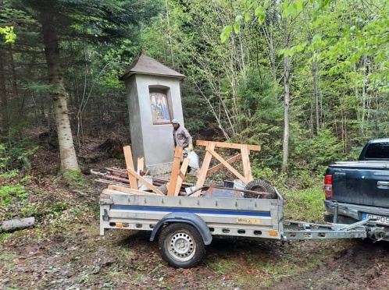osadenie novej zastávky oprava kríža na miestnom cintoríne oprava kaplnky

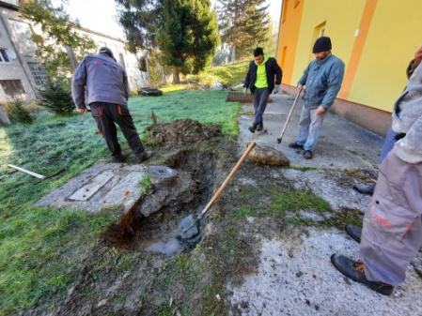
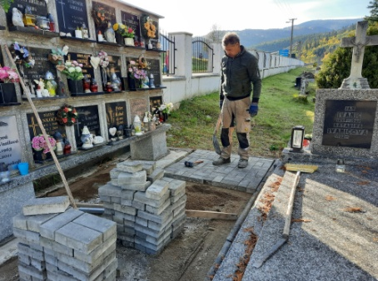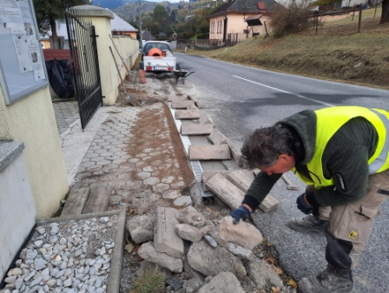
oprava nefunkčného hydrantu osadenie novej dlažby na miestnom cintoríne

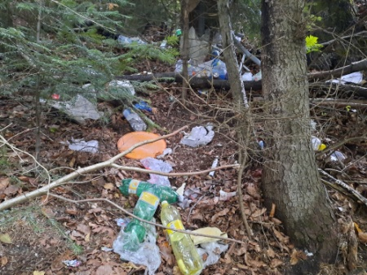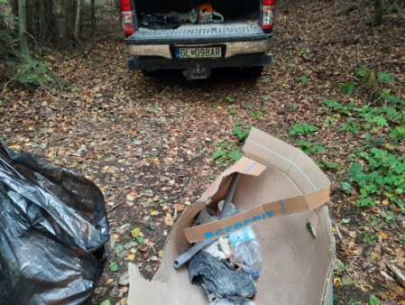

zbieranie odpadu ku Štósskej kaplnke

,,Ten, čo hovorí, že sa to nedá, by nemal zavadzať v ceste tým,
ktorí sa o to pokúšajú,,

Tricia Cunningham

----------------------------------------------------------------------------------------------------------------

SMOLNÍCKE NOVINY – ročník.
Vydáva Obec Smolník. Adresa : Obecný úrad č. s. 1, 055 66 Smolník.
Telefón : 053/4799130. zaregistrované Okresným úradom v Gelnici OVVS reg. č. 3/2003

